补缓考报名确认操作说明

1.系统登录

1.1登录方式一（推荐）

通过校区首页的【融合门户】，进入统一身份认证登录页面。
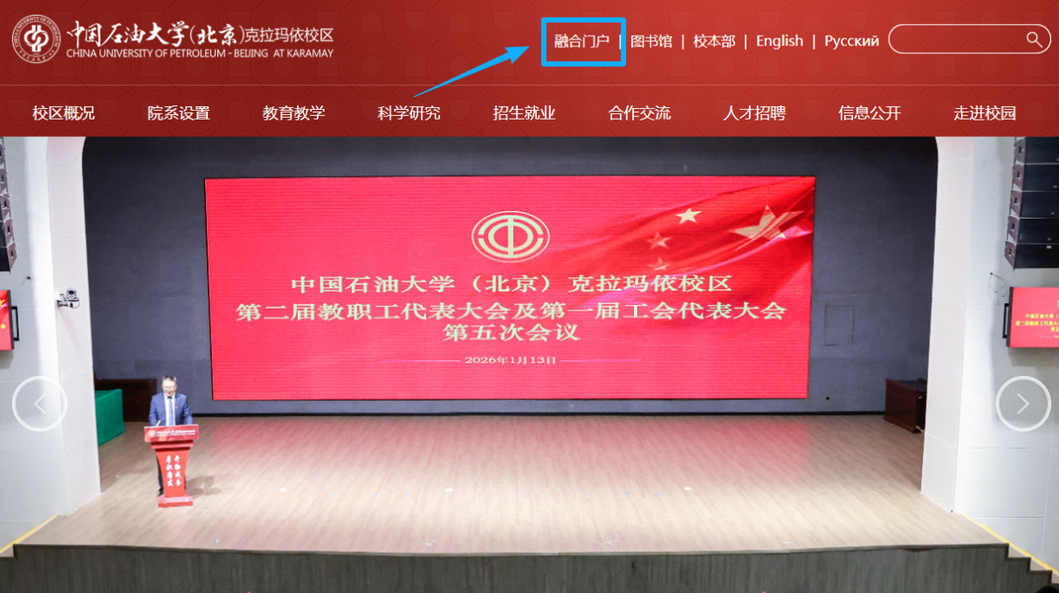
（注：双击图片可放大查看，下同）
在统一身份认证登录页面输入学号、融合门户的密码进行登录。
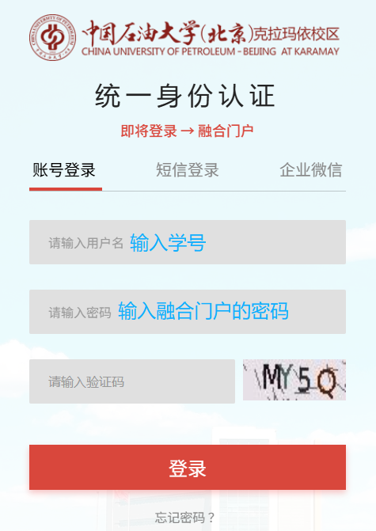
登录融合门户后，通过首页【应用系统】模块的【教务系统-新】进入教务系统。
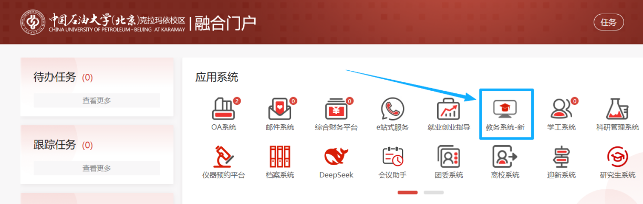
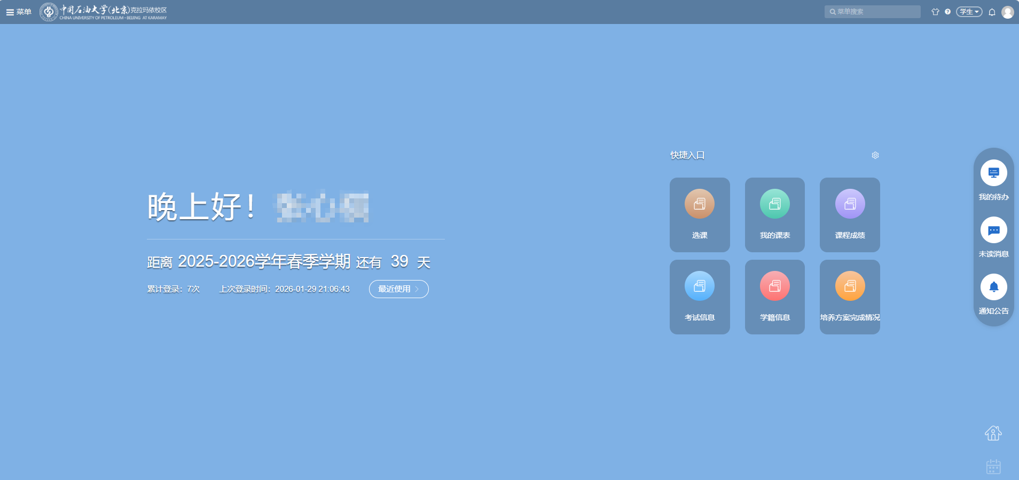

1.2登录方式二
通过教务部网站首页的【学生登录入口】，进入教务系统登录页面。
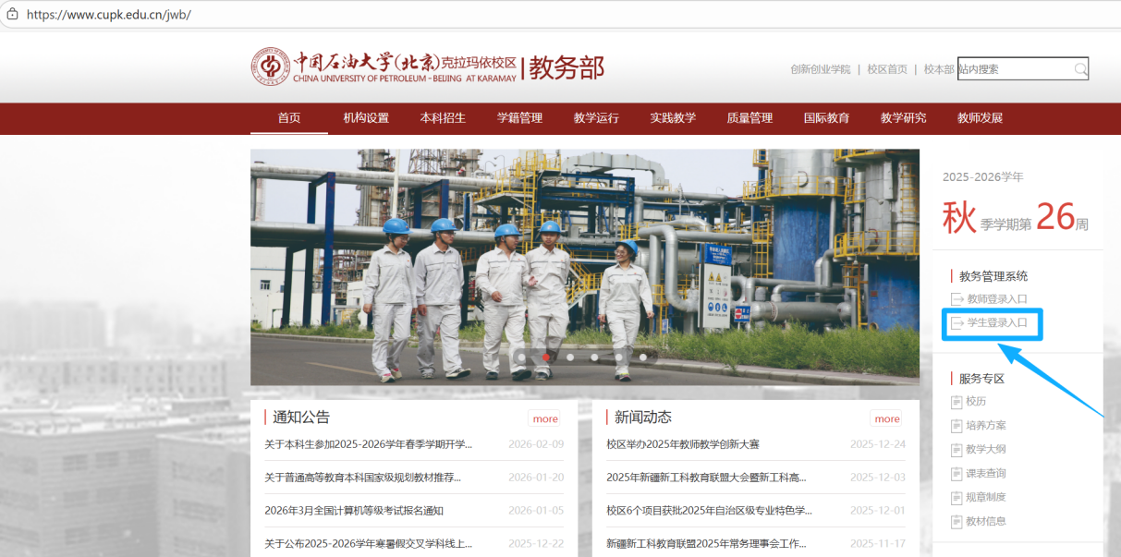
在教务系统登录页面输入学号、教务系统的密码（初始密码为本人的身份证号码）进行登录。

2.

2.补考确认
通过【补考确认】菜单，进入到补考确认界面。

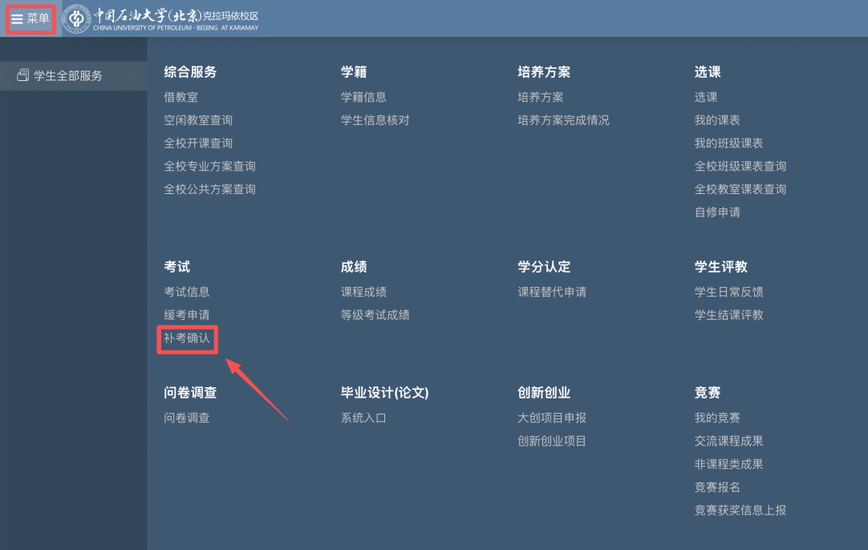

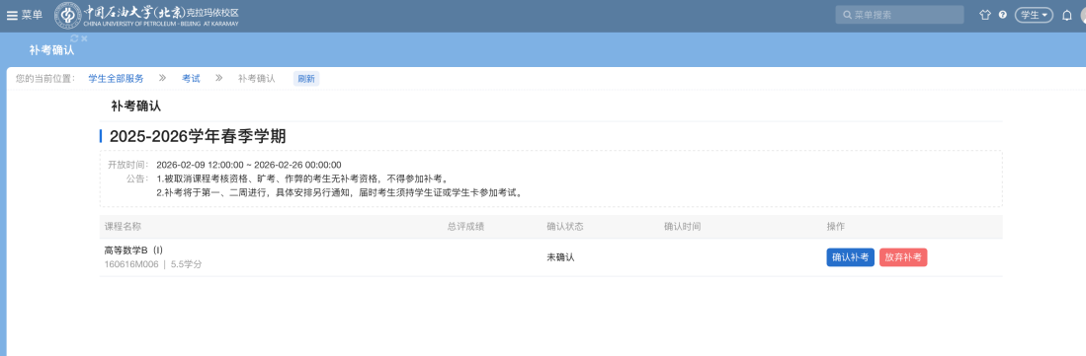
在补考确认开放时间内，可点击【确认补考】或【放弃补考】确认是否参加补考。确认状态显示为确认补考，则表示补考报名成功。
